Муниципальное дошкольное образовательное учреждение

«Детский сад 158»

**Конспект**

**по УМК Предшкола  нового поколения**

**«Кронтик учится рисовать фигуры»**

**(подготовительная группа)**

**«Пшеничный и ржаной хлеб»**

**Воспитатель:**

**Суркова О. К.**

**Учитель -дефектолог:**

**Николаева Е. А.**

*Ярославль 2024 г.*

**Цель:** Актуализация знаний детей о зерновых культурах, из которых делают и пекут хлебобулочные изделия.

**Задачи:**

**1. Образовательные:**

- актуализировать знания детей о зерновых культурах, из которых делают и пекут хлебобулочные изделия;

-закреплять умения выделять форму в предметах окружающей действительности

**2. Коррекционно-развивающие:**

- развивать позновательно-исследовательскую деятельность в процессе свободного общения со сверстниками и взрослыми;

- продолжать формировать исследовательские навыки и умения, делать вывод;

**3. Воспитательные:**

- воспитывать бережное отношение детей к хлебу;

- уважение к труду взрослых;

- способствовать воспитанию доброты, умения радоваться успехам друг друга.

**Оборудование:** ноутбук, музыка русская- народная, емкости с ржаной и пшеничной мукой; колоски пшеницы, колпачки , перчатки детям одноразовые, влажные салфетки, поднос , книга «Кронтик учится рисовать фигуры, тетрадь «Кронтик учится рисовать фигуры», «Зоркое око» для работы с рисунком, фишки желтого и коричневого цвета, карандаши.

**Ход НОД**

**I. Организационный момент.**

Воспитатель входит под русскую народную музыку

Хлеб в России пекли с куполами,

Чтоб хватило, как неба, на всех

За широкими в доме столами

Крошку бросить считали за грех.

И хлеб-соль — это русский обычай,

Словно символ людской доброты.

(А. Коршун)

**II. Основная часть.**

- Ребята, что можно испечь из муки? (Булки, пирожки, пирожные и тортики т

т.д).

- А как можно назвать все это двумя словами? (Хлебобулочные изделия).

- Каким бывает хлеб? (Вкусный, мягкий, белый, ароматный, горячий, свежий).

- Из чего пекут хлеб? (Пекут из муки, добавляя дрожжи, сахар, соль, воду, но главное - мука.)

- Хлеб бывает ржаной (черный) и пшеничный (белый). **Иллюстрация 1**

- Как вы думаете, ребята, о чем мы сегодня с вами поговорим? (О хлебе)

Воспитатель читает стихотворение: **Иллюстрация 2**

Вот он – хлебушек душистый,

Вот он - тёплый, золотистый.

В нём здоровье наше, сила.

В нём чудесное тепло.

Сколько рук его растило,

Охраняло, берегло.

**Сообщение нового знания**

- А чтобы узнать, откуда хлеб пришёл, мы вместе с Кронтиком и Елисой, проведём небольшое исследование. Нам надо собрать информацию, по теме « Хлеб».

-Как это можно сделать? ( Прочитать, спросить, посмотреть по телевизору или компьютеру, узнать у кого- нибудь).

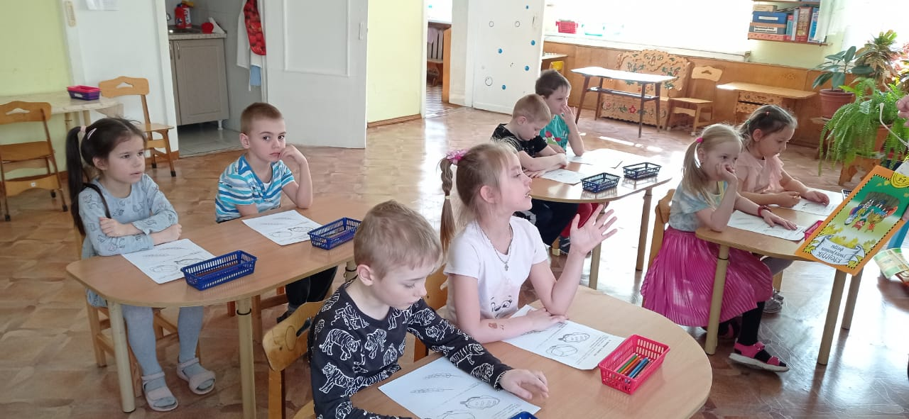- Правильно, ребята. Существует много способов сбора информации.

**-** Сегодня я вам расскажу откуда пришёл хлеб.

- Много, много лет назад люди не знали, что такое хлеб они пробовали жевать зёрна, они показались им не очень вкусными. Потом люди научились размельчать зёрна камнями, получилась мука, а затем научились выпекать хлеб. Но только он был не таким вкусным, как сейчас. Хлеб всегда на Руси пользовался почётом и уважением. Гостя встречали хлебом солью.

- Может кто-нибудь знает пословицы про хлеб? ( Ответы детей).

**Игра «Назови пословицу»**

- Хлеб - всему голова.

- Без хлеба нет обеда.

- Хлеб - соль кушай, а добрых людей слушай.

- Хочешь есть калачи - не сиди на печи.

- Сей хлеб в пору, будет хлеба горы.

- Хлеб на столах - счастье в домах.

- Молодцы, ребята много знаете пословиц.

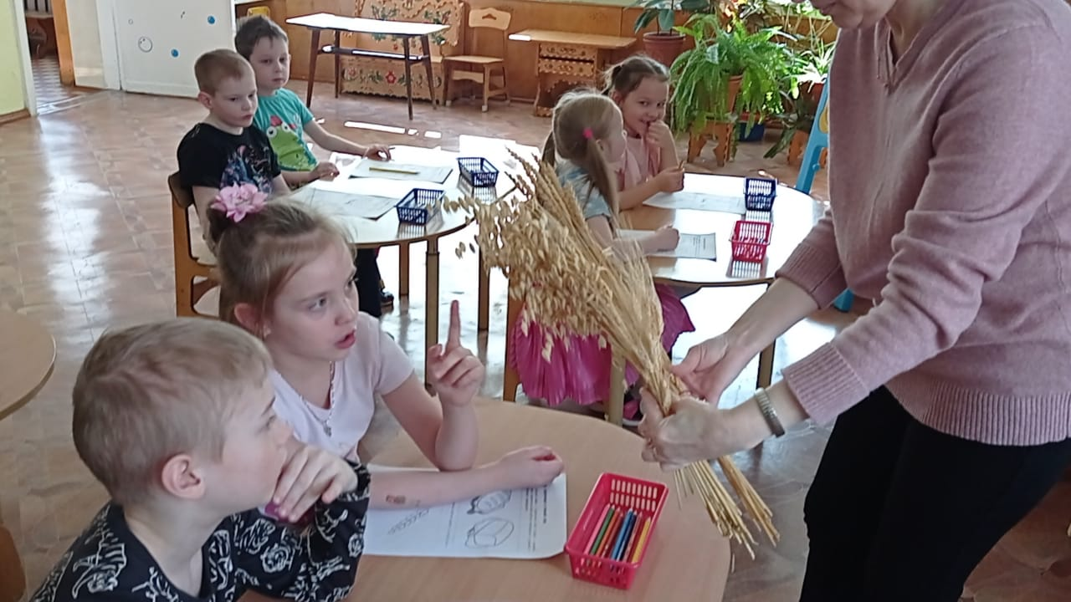- Ребята, посмотрите, какие колоски пшеницы выросли этим летом на поле. (Показ настоящих колосков).

**Иллюстрация 3-** Как вы думаете, чем отличаются колоски пшеницы, от колосков ржи?

Работа по книге.

- Покажите с помощью «зоркого ока» пшеничный хлеб, ржаной.

- Чем они отличаются? ( Цветом).

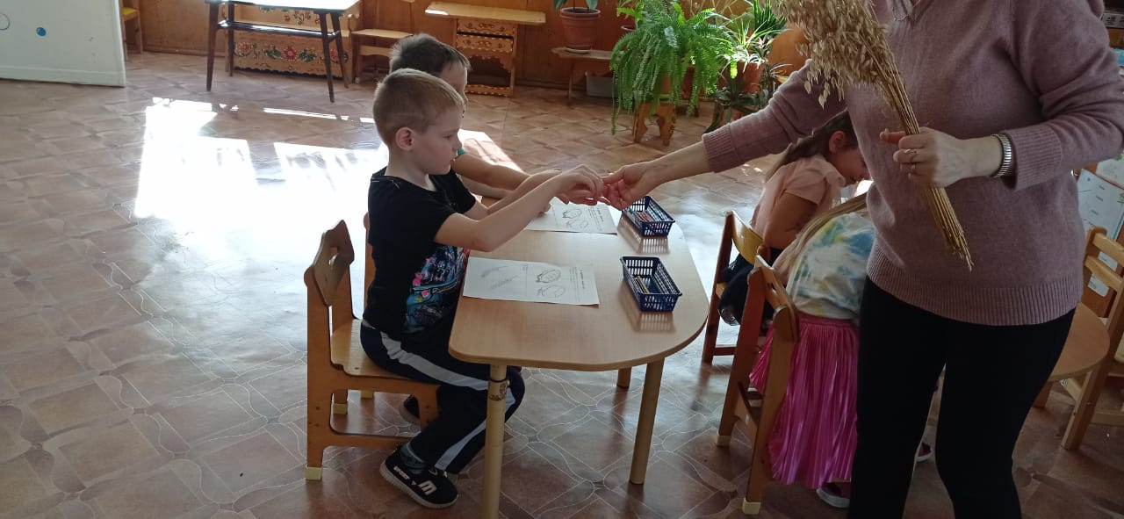- Рассмотрите колоски пшеницы и колоски ржи. (На колосках ржи есть усы, а на пшенице маленькие усы. Зёрна ржи удлинённые, пшеницы – овальные. Колосок пшеницы желтого цвета, а ржи – коричневого).

- Поставьте фишку желтого цвета около колоска пшеницы, а фишку коричневого цвета около колоска ржи.

- Ребята, а теперь в своих рабочих тетрадях выполним работу.

Закрашивают хлеб в рабочей тетради на стр.17.

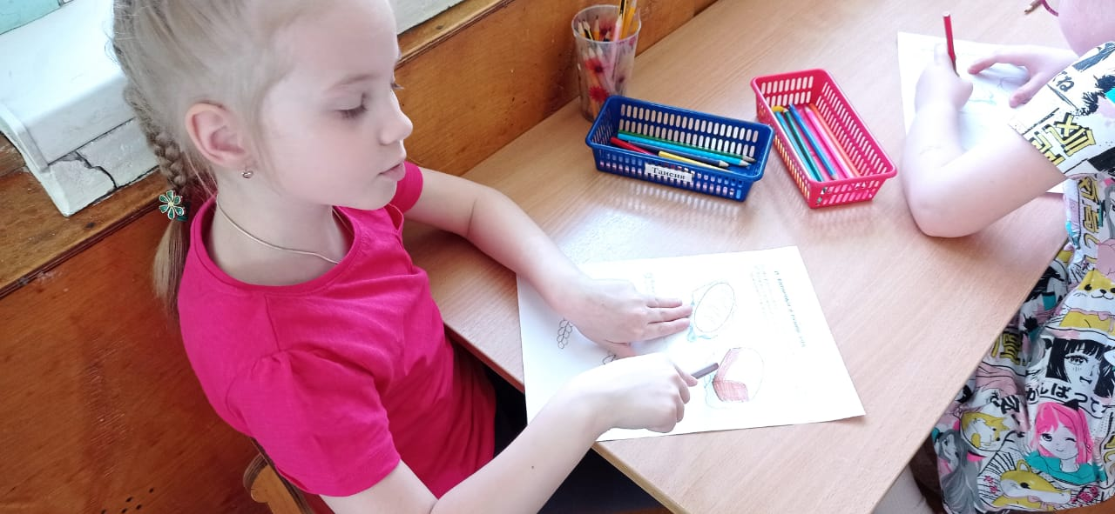- Какую геометрическую фигуру напоминает батон? Буханка? (Овал, прямоугольник).

-Дети посмотрите пожалуйста на картинку, кто мне скажет , как называется этот вид транспорта?( Сеялка).

**Иллюстрация 4**

- А для чего она нужна? (Ответы детей).

- А зачем тогда нужен человек на поле, чем он там занимается?

**Иллюстрация 5** (Это агроном он следит, наблюдает за выращиванием хлеба).

- А это, что за машина ? Ответы детей: это комбайн он освобождает колоски от зёрен**).**

**Иллюстрация 6**

**-** А, что это за здание, и зерно ещё там хранится?

**Иллюстрация 7.(**Собранное зерно везут на элеватор его там сушат и просеивают).

- Комбайн освободил колоски от зёрен но муки нету, что же нужно дальше сделать? (Отвести пшеницу на мельницу, и там сделают муку). **Иллюстрация 8**

**-** Смололи пшеницу, получилась мука, что делают дальше с мукой? ( Везут в пекарню или хлебозавод, где делают тесто и пекут хлеб).

**Иллюстрация 9**

**-** Молодцы. Видите, ребята, сколько труда нужно вложить, чтобы хлеб вырастить.

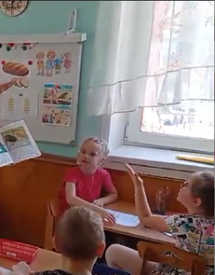 Игра **«Что сначала, что потом»**

**Задачи:** закрепить последовательность действий в процессе выращивания хлеба, развивать умение понимать причинно-следственные связи, связную речь.

**Ход игры:** дети рассматривают картинки, изображающие разные этапы выращивания хлеба, раскладывают их в правильной последовательности, составляют по ним рассказ.

- Хлеб нужен каждому человеку каждый день, всегда помните о том, как тяжело его вырастить, берегите хлеб.